**สถาบันเทคโนโลยีพระจอมเกล้าเจ้าคุณทหารลาดกระบัง**

**คณะเทคโนโลยีสารสนเทศ**

โครงงาน

coronavirus disease 2020

จัดทำโดย

1.นางสาว ขวัญพิชชา อิ่มโดด 63070014

2.นางสาว คณากานต์ ศรีสมบูรณ์สุข 63070015

3.นาย จักราภัทร สุดใจ 63070016

4.นางสาว ณัชชา ธีระแนว 63070048

โครงงานนี้เป็นส่วนหนึ่งของการศึกษาหลักสูตรวิทยาศาสตรบัณฑิต

สาขาวิชาเทคโนโลยีสารสนเทศ คณะเทคโนโลยีสารสนเทศ

สถาบันเทคโนโลยีพระจอมเกล้าเจ้าคุณทหารลาดกระบัง

ปีการศึกษา 2563

**บทคัดย่อ**

ในสถานการณ์ปัจจุบัน ได้มีการระบาดอย่างรุนแรงของเชื้อไวรัส covid-19 หรือเรียกอีกชื่อว่า corona virus ซึ่งหากผู้ใดได้มีการติดเชื้อไวรัสนี้แล้ว เชื้อไวรัสจะทำให้เกิดโรคปอดอักเสบร้ายแรงถึงขึ้นเสียชีวิตได้ และโอกาสที่ผู้คนจะติดเชื้อจากการอยู่ใกล้ผู้ที่เป็นcovidสูงมาก

ซึ่งทางคณะผู้จัดทำเล็งเห็นว่า มันสำคัญอย่างยิ่งถ้าทุกคนรู้ว่าเรากำลังเจออะไร และรู้วิธีที่จะป้องกันหลีกเลี่ยงการติดเชื้อนี้ได้จึงเป็นที่มาของโครงงานในการพัฒนา web-site เพื่อให้ผู้คนสามารถบริโภคข่าวสารได้อย่างสะดวก และถูกต้อง

**กิตติกรรมประกาศ**

โครงงาน coronavirus disease 2020 จะเกิดขึ้นไม่ได้หากขาดการสนับสนุนจาก บุคคลหลายท่านด้วยกันจึงใคร่ขอขอบคุณท่านต่างๆดังนี้

ขอขอบพระคุณอาจารย์ทุกท่านที่มีส่วนทำให้โครงงานนี้ประสบความสำเร็จ รวมไปถึงการให้ความรู้ทางวิชาการและประสบการณ์ในด้านต่างๆ

ขอขอบพระคุณอาจารย์ที่ปรึกษาโครงงาน รศ.ดร. โชติพัชร์ ภรณวลัย ที่คอยให้คำแนะนำและให้คำปรึกษาเป็นอย่างดี ตลอดจนแนวทางการแก้ปัญหาโครงงานทำให้ผู้จัดสามารถพัฒนาโครงงานจนสำเร็จลุล่วงได้

เป็นอย่างดี

ขอกราบขอบพระคุณบิดามารดา ครอบครัวรวมถึงเครือญาติของผู้จัดทำโครงงานที่คอยให้คำแนะนำรวมถึงให้กำลังใจ และสนับสนุนในด้านการเงิน การศึกษา การอบรม รวมถึงการดูแลเอาใจใส่อย่างดีมาโดยตลอด

ขอขอบคุณเพื่อนๆ พี่ๆ ที่ให้กำลังใจ และคอยให้ความช่วยเหลือเกี่ยวกับการจัดทำโครงงาน สุดท้ายนี้ ขอขอบพระคุณทางคณะเทคโนโลยีสารสนเทศ สถาบันเทคโนโลยีพระจอมเกล้าเจ้าคุณทหารลาดกระบัง ตลอดจนอาจารย์ทุกท่านที่มีส่วนเกี่ยวข้องไว้ ณ ที่นี้ด้วย

ประโยชน์และคุณค่าของโครงงานนี้ ผู้จัดทำขอมอบแก่ บิดา มารดา บุคลากรของสถาบันเทคโนโลยีพระจอมเกล้าเจ้าคุณทหารลาดกระบังและประชาชนทุกคน

ผู้จัดทำ

**คำนำ**

การจัดทำโครงงาน “coronavirus disease 2020” นี้เป็นส่วนหนึ่งของวิชา

PROBLEM SOLVING IN INFORMATION TECHNOLOGY

ของหลักสูตรวิทยาศาสตรบัณฑิตสาขาวิชาเทคโนโลยีสารสนเทศ คณะเทคโนโลยีสารสนเทศสถาบันเทคโนโลยีพระจอมเกล้าเจ้าคุณทหารลาดกระบัง สำหรับนักศึกษาปีที่ 1 เพื่อให้นักศึกษาได้นำความรู้ที่ได้เรียนมาประยุกต์ใช้ในการแก้ปัญหาในชีวิตประจำวัน

โครงงาน “coronavirus disease 2020” คณะผู้จัดทำทำขึ้นเพื่อเผยแพร่ข้อมูลที่เกี่ยวข้องกับสถานการณ์การติดเชื้อ ไวรัส covid-19 เช่น อัตราของผู้ติดเชื้อ อัตราของผู้เสียชีวิต วิธีการป้องกันเบื้องต้น เพื่อเป็นประโยชน์ต่อผู้ที่เข้าชมweb-site ในการศึกษาข้อมูลและปฏิบัติตามอย่างเคร่งครัดและยังสามารถเผยแร่ข้อมูลต่อเพื่อให้ทุกๆคน

สามารถรับมือกับสถานการณ์ ณ ปัจจุบันได้อย่างถูกต้อง และปลอดภัย

คณะผู้จัดทำหวังว่าโครงงาน “coronavirus disease 2020” นี้จะเป็นประโยชน์ต่อทุกท่าน หากมีข้อผิดพลาดประการใด คณะผู้จัดทำต้องขออภัยไว้ ณ ที่นี้ด้วย

**สารบัญ**

**หน้า**

บทคัดย่อ

กิตติกรรมประกาศ

คำนำ

สารบัญ

บทที่ 1 บทนำ

1.1 ความเป็นมาและความสำคัญของปัญหา 1

1.2 วัตถุประสงค์ของการศึกษา 1

1.3 ประโยชน์ที่คาดว่าจะได้รับ 1

1.4 แผนการดำเนินงาน 2

1.5เครื่องมือที่คาดว่าต้องใช้ 3

บทที่ 2 เทคโนโลยีที่เกี่ยวข้อง

2.1 ระบบสารสนเทศ 4

2.2 เทคโนโลยีที่ใช้ในกาศึกษาโครงงาน 5

บทที่ 3 ขั้นตอนการศึกษา

3.1 การระบุปัญหา ความสำคัญของปัญหา 7

บทที่ 4 ผลการศึกษา

4.1 อธิบายผลการทำงาน ผลการทำงาน และโครงสร้างของโปรแกรม 8

4.2 การแสดงผลของการพัฒนา web-site 11

บทที่ 5 สรุปผลการศึกษา การอภิปรายผล

5.1 ข้อดีและข้อจำกัดของระบบเทียบกับสิ่งที่มีอยู่ 15

**บทที่ 1**

**บทนำ**

**1.1 ความเป็นมาและความสำคัญของปัญหา**

ในสถานการณ์ปัจจุบัน ได้มีการระบาดอย่างรุนแรงของเชื้อไวรัส covid-19 หรือเรียกอีกชื่อว่า corona virus ซึ่งหากผู้ใดได้มีการติดเชื้อไวรัสนี้แล้ว เชื้อไวรัสจะทำให้เกิดโรคปอดอักเสบร้ายแรงถึงขึ้นเสียชีวิตได้ และโอกาสที่ผู้คนจะติดเชื้อจากการอยู่ใกล้ผู้ที่เป็นcovidสูงมาก

ซึ่งทางคณะผู้จัดทำเล็งเห็นว่า มันสำคัญอย่างยิ่งถ้าทุกคนรู้ว่าเรากำลังเจออะไร และรู้วิธีที่จะป้องกันหลีกเลี่ยงการติดเชื้อนี้ได้จึงเป็นที่มาของโครงงานในการพัฒนา web-site เพื่อให้ผู้คนสามารถบริโภคข่าวสารได้อย่างสะดวก และถูกต้อง

**1.2 วัตถุประสงค์ของการศึกษา**

1.2.1 เพื่อให้ทุกคนรู้จักเชื้อไวรัส covid-19 และแนวทางต้องป้อง

1.2.1 เพื่อให้ผู้คนสามารถเข้าถึงข่าวสารได้ง่ายขึ้นโดยการใช้เทคโนโลยีเข้ามาเกี่ยวข้อง

**1.3 ประโยชน์ที่คาดว่าจะได้รับ**

1.3.1 ทุกคนสามารถนำความรู้ที่ได้รับจาก web-site มาปฏิบัติได้จริงในสถานการณ์ปัจจุบัน

1.3.2 เมื่อทุกคนปฏิบัติตามข้อแนะนำอย่างเคร่งครัดก็จะสามารถช่วยลดอัตราการติดเชื้อ covid-19ได้อย่างแน่นอน

**1.4 แผนการดำเนินงาน**

8/11/63 - 9/11/63: ช่วยกันวางแผนว่าจะทำโครงงานเกี่ยวกับอะไร

10/11/63: ระบุหัวข้อที่จะนำมาทำโครงงาน

11/11/63 - 12/11/63: การรวบรวมข้อมูลและจัดการข้อมูล

13/11/63 - 14/11/63: วิเคราะห์ข้อมูลและเริ่มวางแผนในการออกแบบ web-site

15/11/63 - 21/11/63: นำข้อมูลมาทำ graph และส่วนประกอบอื่นๆ

22/11/63 – 13/12/63: นำข้อมูลต่างๆมาใช้ในการพัฒนา web-site

13/12/63: ทดสอบระบบของ web-site

10/11/63 – 14/12/63: จัดทำเอกสาร

1.4.1 แบ่งงานภายในกลุ่ม

1.นางสาว ขวัญพิชชา อิ่มโดด 63070014:

รวบรวมข้อมูล, ทำกราฟอัตราการติดเชื้อและการเสียชีวิต,

ตัดต่อ video presentation

2.นางสาว คณากานต์ ศรีสมบูรณ์สุข 63070015:

รวบรวมข้อมูล, ทำแผนภูมิวงกลมอัตราการติดเชื้อแยกตามเพศ, รูปเล่มรายงาน

3.นาย จักราภัทร สุดใจ 63070016:

รวบรวมข้อมูล, ทำกราฟความถี่อายุของผู้ติดเชื้อ, ทำหน้าweb-site

4.นางสาว ณัชชา ธีระแนว 63070048:

รวบรวมข้อมูล, ทำแผนภูมิแท่งอัตราการติดเชื้อแยกตามเพศ, รูปเล่มรายงาน

**1.5เครื่องมือที่คาดว่าต้องใช้**

1.5.1 Software

- google docs

- visual studio

- git-hub

- iHost

-command prompt

- movavi video suite

1.5.2 Hardware

- notebook 4 เครื่อง

**บทที่ 2**

**เทคโนโลยีที่เกี่ยวข้อง**

**2.1 ระบบสารสนเทศ**

ระบบสารสนเทศ (Information Systems) คือ ระบบที่ประกอบด้วยส่วนต่างๆ เช่น hardware software ฐานข้อมูล ผู้พัฒนาระบบ ผู้ใช้ระบบ ทุกองค์ประกอบทำงานร่วมกันเพื่อกำหนด รวบรวม จัดเก็บข้อมูล ประมวลผลข้อมูล และส่งผลลัพธ์หรือสารสนเทศให้แก่ผู้ใช้

2.1.1 ฮาร์ดแวร์ (Hardware)

อุปกรณ์ต่างๆ ที่ประกอบขึ้นเป็นเครื่องคอมพิวเตอร์ มีลักษณะเป็นโครงร่างสามารถมองเห็นได้ด้วยตาและสัมผัสได้ เช่น จอภาพ คีย์บอร์ด

ฮาร์ดแวร์ที่ต้องใช้

2.1.1.1 Notebook

- lenovo g480

- asus x510u

- asus a570

- acer swift 5

2.1.2 ซอฟต์แวร์ (Software)

โปรแกรมหรือชุดคำสั่งที่จะสั่งและควบคุมให้ฮาร์ดแวร์คอมพิวเตอร์ทำงาน ไม่สามารถจับต้องได้โดยตรง เพราะซอฟต์แวร์หรือโปรแกรมนี้จะถูกจัดเก็บอยู่ในสื่อที่ใช้ในการบันทึกข้อมูล เช่น แผ่นดิสก์

ซอฟต์แวร์ที่ต้องใช้

2.1.2.1 Movavi Video Suite

2.1.2.2 Adobe Premiere pro

**2.2 เทคโนโลยีที่ใช้ในการศึกษาโครงงาน**

2.2.1 HTML

HTML เป็นตัวย่อมาจาก Hypertext Markup Language เป็นภาษาหลักที่ใช้ในการแสดงผลบนเว็บ บราวเซอร์ในอินเตอร์ โดยสามารถนำเสนอข้อมูลตัวอักษร รวมทั้งเชื่อมต่อเพื่อ แสดงภาพ , เสียง และไฟล์ในรูปแบบอื่นๆ

ภาษา HTML จะแบ่งออกเป็น 2 ส่วน คือ

1. ส่วนของคำสั่ง (tag) เป็นส่วนที่กำหนดรูปแบบของข้อความที่แสดง ซึ่งเราเรียกว่า Tag โดยจะอยู่ใน

เครื่องหมาย < ... >

2. ส่วนของบทความทั่วๆไป เป็นส่วนของข้อความที่เราต้องการแสดงผล

2.2.2 CSS

CSS คือ ภาษาที่ใช้สำหรับตกแต่งเอกสาร HTML/XHTML ให้มีหน้าตา สีสัน ระยะห่าง พื้นหลัง เส้นขอบและอื่นๆ ตามที่ต้องการ CSS ย่อมาจาก Cascading Style Sheets มีลักษณะเป็นภาษาที่มีรูปแบบในการเขียน Syntax แบบเฉพาะและได้ถูกกำหนดมาตรฐานโดย W3C เป็นภาษาหนึ่งในการตกแต่งเว็บไซต์ ได้รับความนิยมอย่างแพร่หลาย

2.2.3 PYTHON

ภาษาโปรแกรม Python คือภาษาโปรแกรมคอมพิวเตอร์ระดับสูง โดยถูกออกแบบมาให้เป็นภาษาสคริปต์ที่อ่านง่าย โดยตัดความซับซ้อนของโครงสร้างและไวยกรณ์ของภาษาออกไป ในส่วนของการแปลงชุดคำสั่งที่เราเขียนให้เป็นภาษาเครื่อง Python มีการทำงานแบบ Interpreter คือเป็นการแปลชุดคำสั่งทีละบรรทัด เพื่อป้อนเข้าสู่หน่วยประมวลผลให้คอมพิวเตอร์ทำงานตามที่เราต้องการ นอกจากนั้นภาษาโปรแกรม Python ยังสามารถนำไปใช้ในการเขียนโปรแกรมได้หลากหลายประเภท โดยไม่ได้จำกัดอยู่ที่งานเฉพาะทางใดทางหนึ่ง (General-purpose language) จึงทำให้มีการนำไปใช้กันแพร่หลายในหลายองค์กรใหญ่ระดับโลก เช่น Google, YouTube, Instagram, Dropbox และ NASA เป็นต้น

2.2.4 CSV

CSV ย่อมาจาก Comma Separated Value เป็นไฟล์ข้อความประเภทหนึ่งที่ใช้สำหรับเก็บข้อมูลในรูปแบบตาราง ใช้เครื่องหมายจุลภาค หรือคอมม่า (,) ในการแบ่งแต่ละคอลัมภ์ โดยปกติเราสามารถบันทึกไฟล์จาก Microsoft Excel ออกมาเป็น CSV ไฟล์ได้โดยตรง หรือ อาจได้ไฟล์ CSV จากการ export ไฟล์จากระบบฐานข้อมูลอื่นๆ

2.2.5 SVG

SVG ย่อมาจาก Scalable Vector Graphics เป็นไฟล์รูปภาพประเภทหนึ่ง ที่มีคุณสมบัติเด่นคือ สามารถย่อ หรือขยายภาพได้ โดยจะให้ภาพคมชัดเหมือนกันหมด ไม่แตก ไม่เบลอ อย่างไฟล์ภาพอื่นๆ ทั่วไป แถมยังมีขนาดเล็กกว่าไฟล์ภาพประเภท JPG อีกด้วย หลักการทำงานของไฟล์ SVG นั่นคือ รูปทรงต่างๆ ของภาพ จะถูกคำนวณทางคณิตศาสตร์ใหม่ทุกครั้ง ที่มีการย่อหรือขยายภาพ ทำให้ภาพที่ได้มีความคมชัดตลอด เหมาะอย่างยิ่งสำหรับการนำไปใช้แสดงบนเว็บเพจ

**บทที่ 3**

**ขั้นตอนการศึกษา**

**3.1 ระบุปัญหา ความสำคัญของปัญหา**

ผู้จัดทำเล็งเห็นถึงสถานการณ์เกี่ยวกับเชื้อไวรัสที่ระบาดอย่างรุนแรงซึ่งส่งผลต่อการใช้ชีวิตประจำวันของทุกคน เนื่องจากต้องการให้ทุกคนเห็นถึงภัยที่ใกล้ตัวว่ามันอันตรายต่อชีวิตเป็นอย่างมาก จึงเป็นที่มาในการจัดทำโครงงานเพื่อให้ทุกคนสามารถรับข้อมูลข่าวสารได้อย่างสะดวก และถูกต้องเพื่อนำไปใช้ในการดำรงชีวิต ณ ปัจจุบันโดยการนำเทคโนโลยีเข้ามาเกี่ยวข้องเพื่อเป็นการกระจายข้อมูลข่าวสารได้อย่างกว้างขวางและรวดเร็ว

**บทที่ 4**

**ผลการศึกษา**

**4.1 อธิบายผลการทำงาน ผลการทำงาน และโครงสร้างของโปรแกรม**

4.1.1 อธิบายผลการทำงาน ผลการทำงาน

คณะผู้จัดทำได้พัฒนา web-site ที่ให้ข้อมูลและองค์ความรู้เกี่ยวกับ corona virus เช่น อาการของผู้ติดเชื้อไวรัส วิธีป้องกันตนเองจากเชื้อไวรัส พร้อมกับบอกอัตราการติดเชื้อและอัตราการเสียชีวิตจากเชื้อไวรัส covid-19 โดยนำเสนอในรูปแบบของ graph เพื่อให้ง่ายต่อการทำความเข้าใจ ซึ่งตัว graph จะแสดงถึงข้อมูลจำนวนผู้ติดเชื้อไวรัสส่วนใหญ่เป็นช่วงอายุที่เท่าไร เพศไหน เพื่อเป็นองค์ความรู้และเป็นข้อมูลสำหรับนำไปใช้วิเคราะห์หาทางรักษาได้ในอนาคต

4.1.2 โครงสร้างของโปรแกรม

web-site ของเราเป็นการแสดงผล output ของข้อมูลเกี่ยวกับสถานการณ์โควิดที่นำมาเป็น graph เพื่อให้ทุกคนสามารถเข้าใจข้อมูลได้อย่างง่ายดาย

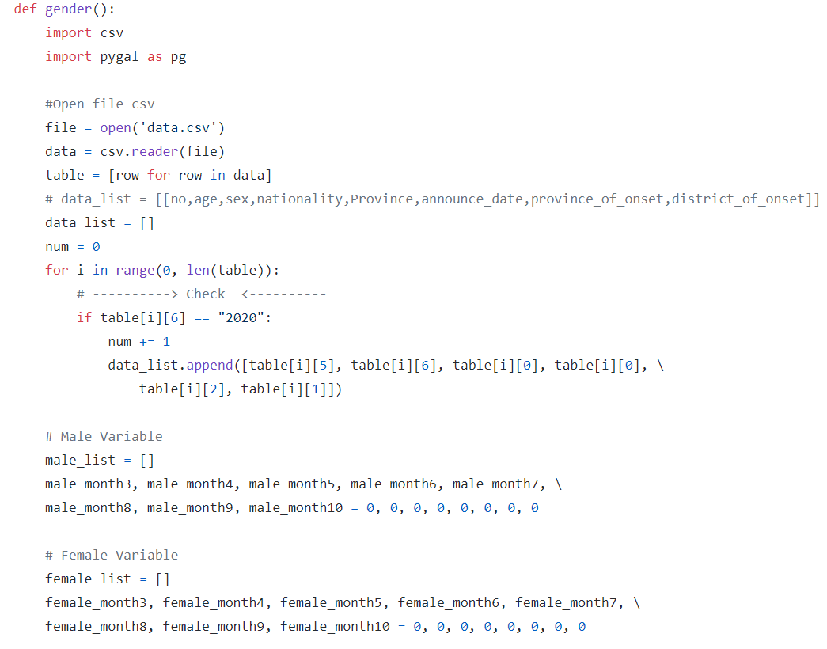**ยกตัวอย่างการทำกราฟของผู้ติดเชื้อโดยแยกเพศ**

รูปที่ 4.1.2.1 แสดงถึงการใช้ library ในการทำงาน โดย ดึงข้อมูลจำนวนผู้ติดเชื้อจาก สกุล file csv และทำการเลือกช่วงเดือนที่เราต้องการ ซึ่งเราต้องการจำนวนผู้ติดเชื้อตั้งแต่เดือน มีนาคม - ตุลาคม

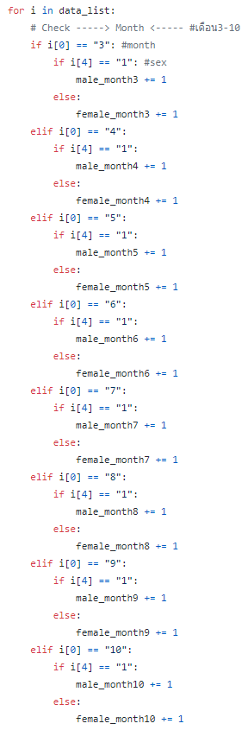

รูปที่ 4.1.2.2 เราเอา data list มาวน loop หาช่วงเดือนที่เราต้องการและทำการแยกเพศของผู้ติดเชื้อ

**4.2 การแสดงผลของการพัฒนา web-site**



รูปที่ 4.2.1ภาพแสดงหัวข้อข้อมูลว่า web-site จะแสดงข้อมูลอะไร

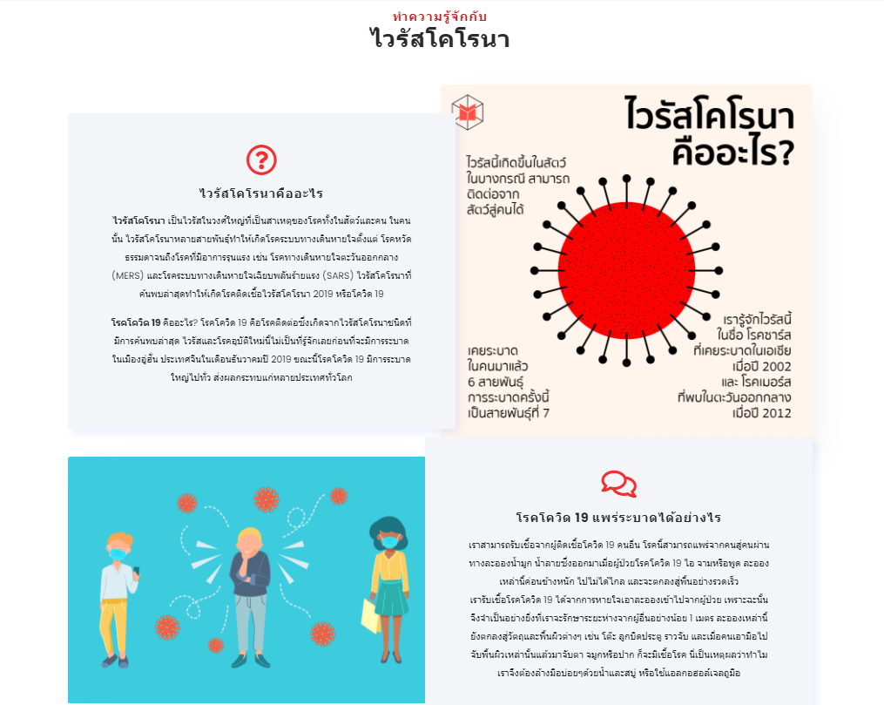

รูปที่ 4.2.2 ภาพแสดงความรู้ทั่วไปเกี่ยวกับ corona virus

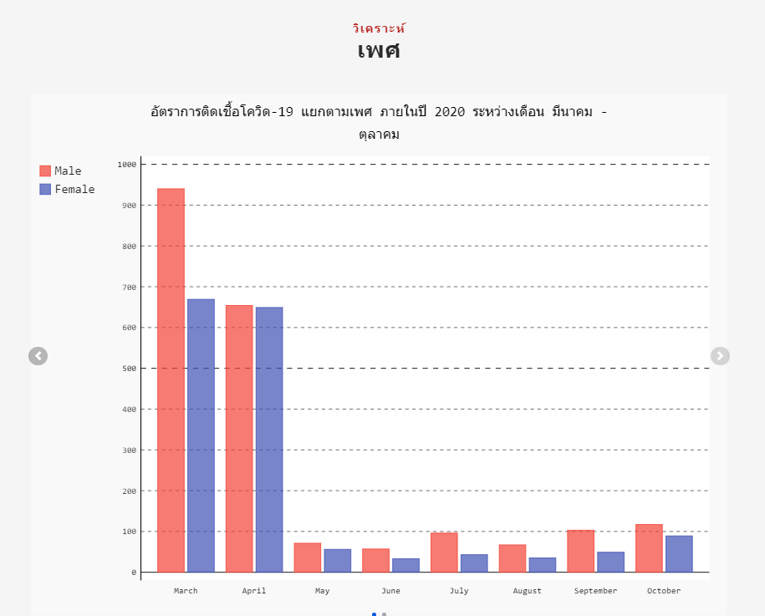

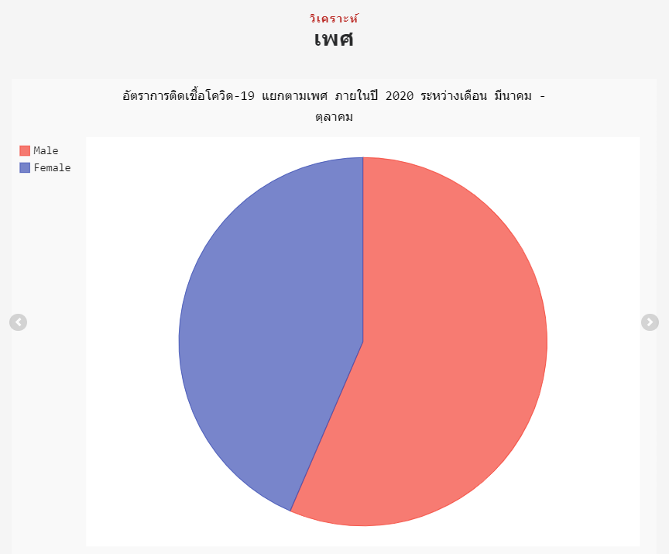รูปที่ 4.2.3 ภาพแสดงกราฟแผนภูมิแท่งของอัตราการติดเชื้อโควิดแบ่งตามเพศ

รูปที่ 4.2.4 ภาพแสดงกราฟแผนภูมิทรงกลมของอัตราการติดเชื้อโควิดแบ่งตามเพศ

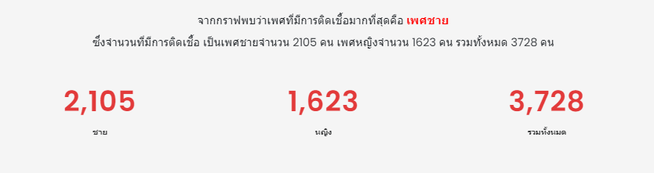

รูปที่ 4.2.5 ภาพแสดงจำนวนประชากรที่ได้รับการติดเชื้อโควิดทั้งหมด

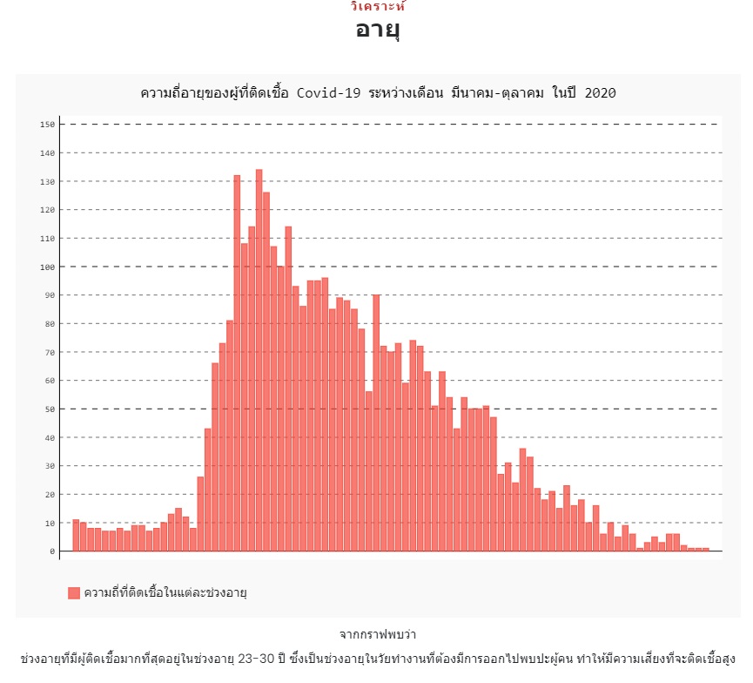

รูปที่ 4.2.6 ภาพแสดงกราฟแผนภูมิแท่งของอัตราการติดเชื้อโควิดแบ่งตามอายุ

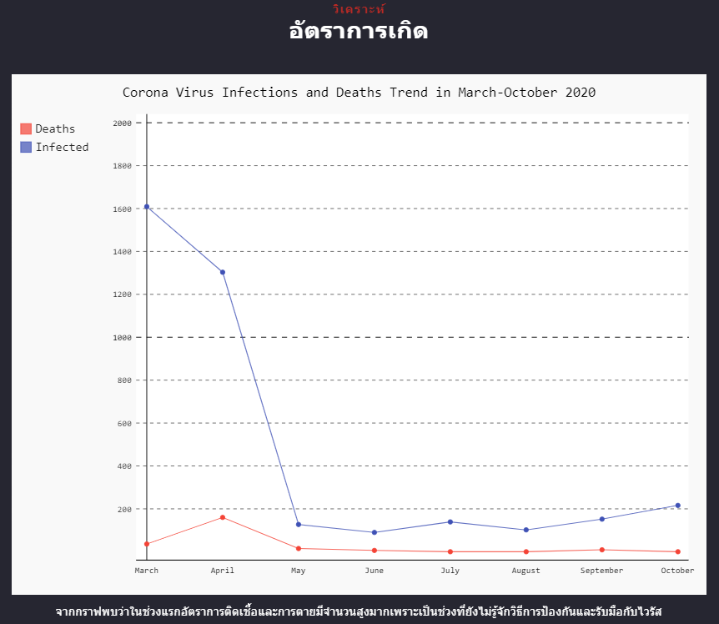

รูปที่ 4.2.7 ภาพแสดงแฟนภูมิกราฟจุดของอัตราการติดเชื้อโควิดและอัตราการเสียชีวิตจากการติดเชื้อโควิด

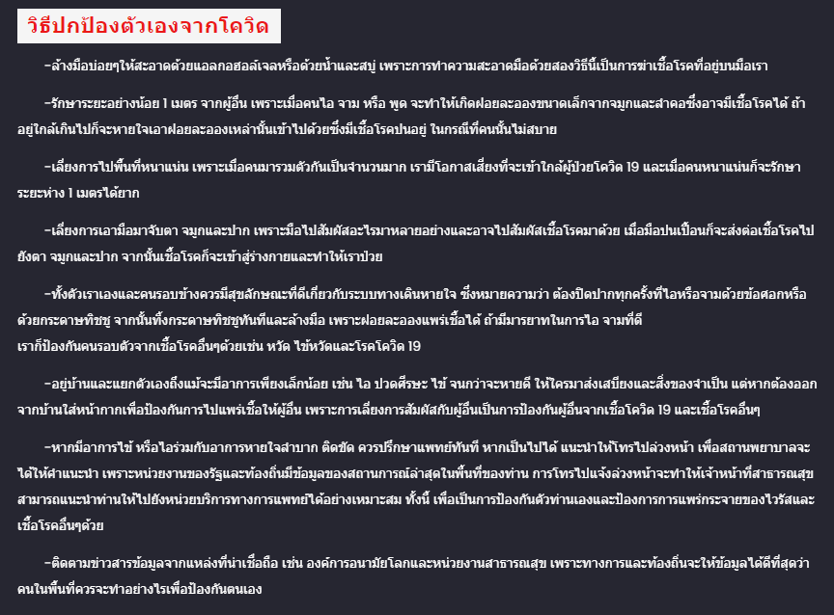

รูปที่ 4.2.8 ภาพแสดงข้อมูลเกี่ยวกับวิธีป้องกันตัวเองจากโควิด

**บทที่ 5**

**สรุปผลการศึกษา การอภิปรายผล**

**5.1 ข้อดีและข้อจำกัดของระบบเทียบกับสิ่งที่มีอยู่**

5.1.1 ข้อดีของ web-site

1.กระจายข่าวสารเกี่ยวกับการระบาดของเชื้อไวรัสโคโรน่า 2019 ได้ทั่วถึง

2.ทุกคนได้ตระหนักถึงความน่ากลัวของการระบาดของเชื้อไวรัสโคโรน่า 2019 และรู้จักวิธีป้องกันตัวเองให้พ้นจากการติดเชื้อ

3.การใช้เทคโนโลยีเข้ามาเกี่ยวข้องทำให้สามารถรับข้อมูลข่าวสารได้อย่างรวดเร็ว มีประสิทธิภาพ

5.1.2 ข้อจำกัดของ web-site เมื่อเทียบกับสิ่งที่มีอยู่

1.ไม่มีการอัปเดตข้อมูลเพิ่มเติมหลังจากนี้เนื่องจากผู้จัดทำได้ทำการสรุปข้อมูลเป็นที่เรียบร้อยแล้ว ซึ่งข้อมูลอาจมีการคลาดเคลื่อนในอนาคต